高雄市立中正高中113學年度第1學期
國中第1次教學研究會議紀錄—數學領域
一、時間︰民國 113年 9 月 4 日(星期 三 ) 14：20 ~ 16:00 。
二、地點︰ 數學科專科教室（5F）
三、簽到表：如附件
四、主席致詞：(1)決議事項
(2)段考日程表確認
(3)段考命題、審題、補考命題、監考、閱卷教師工作分配
五、宣導事項：如議程
六、會議照片
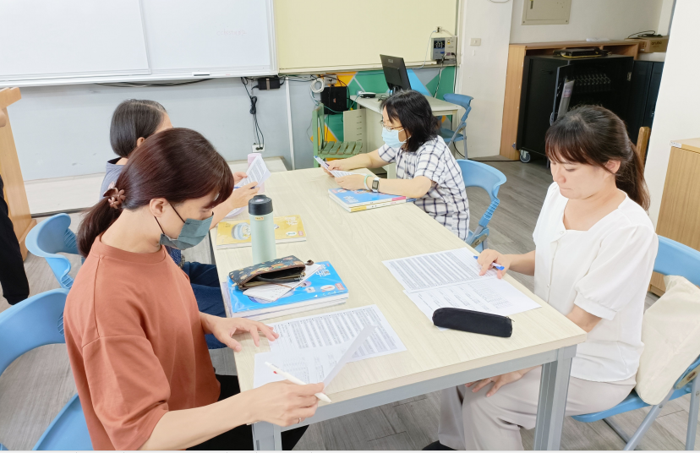 | 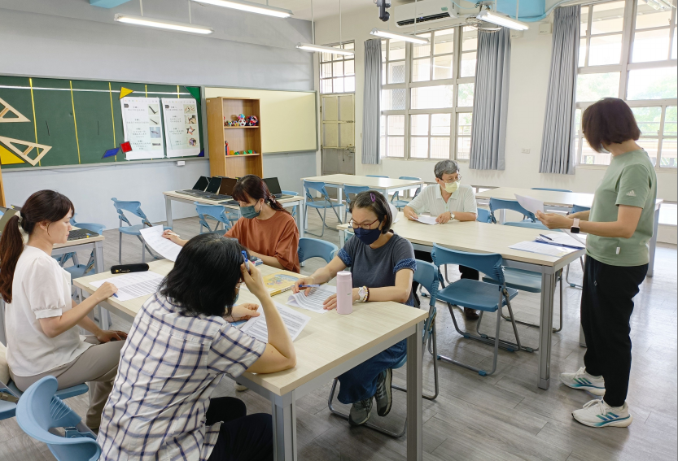

七、討論事項
- 請於9/26(四)前擇優繳交3-5件112學年度國一、國二、國三彈性課程之成果給教學組(cchs8102@cchs.kh.edu.tw)，將於本年度校慶教學成果展出。(教學組)
●討論：蘇秀媚老師已經繳交至教學組
- 請各科排定本學年各段考、補考之命題教師及審題人員、討論段考日程表(如資料夾中附件)、補考監考人員。(上學期補考預計利用開學後的第一週班會與中午進行，下學期補考預計第一週暑輔下午進行；請各科上學期各派1位，下學期各派2位教師協助監考) (試務組)
●討論：上學期因為數學科補考於班會時間在教室補考，又數學科目前都擔任導師，因此決議無須派遣1位人員協助捕考事宜。
下學期因為數學科補考負責老師名單
第一次段考蘇秀媚，吳欣容
第二次段考朱家德，陳明玉
第三次段考郭曉琪，曾勝煌
- 本校預定114年3月接受學習扶助訪視，請國、英、數老師務必善用科技化評量結果，進行差異化教學，有效提升學生學力。 (試務組)
●討論：全力配合
- 請組隊參加113年度國中小創意運動會，實施計畫請參考附件。(設備組)
●討論：如果有學生報名參加就報名參加
- 請指導學生參加校內外科展競賽並請提供指導教師名單，113學年度校內科展時間：9/16（五）-11/8（五），請鼓勵學生踴躍參賽。(設備組)
●討論：本學年由郭曉琪老師負責
- 本年度科學園遊會113年10/25-26兩日辦理，科學園遊會能協助國中部進行招生宣導，故請數理科教師指導，提供參與本年度指導老師名單。(設備組)
●討論：本學年應由理化科負責
- 113學年度校內數學競賽，預定於12/13（五）辦理，請協助確認113學年度校內數學競賽出題教師名單。(設備組)
●討論：本學年由陳明玉老師負責
- 請協助確認113學年負責生涯融入老師名單，相關通知請參考附件。(資料組)
●討論：本學年由吳文如老師負責
- 本學年彈性課程(生活大解密)有融入生涯發展，請數學領域協調出繳交成果教師。(資料組)
●討論：本學年由吳文如老師負責
- 本校預計114年3月接受全國金安獎訪視評鑑，感謝國一家政（禹菱老師）、國二美術（怡杏老師）、國三資訊（維哲老師）協助設計並執行每學年4小時交通安全課程，其餘各領域請落實課程計劃融入交通安全議題，並將實施成果繳交至孟元教官。(教官室)
●討論：配合

八、臨時動議或其他對學校建議（若無請填無）
⯄科內事務決議留存 | 無
⯄建議  (僅告知不須行政回應) | 無
⯄建議或提案  (須行政回應) | 無

九、散會

